渭南市基础教育资源公共服务平台
“一师一优课，一课一名师”活动
晒课操作指南

网址：http://res.wnedu.gov.cn
群号：377861116

一、注册/登录 3
1.注册 3
2.登录 4
二、晒课 6
1.个人工作台上进行晒课 7
（1）发表文章 7
（2）上传图片 9
（3）上传资源 10
（4）上传视频 11
2.个人主页展示 12
（1）我的动态 13
（2）访问我的主页 14
（3）访问他人主页 14

打开浏览器在地址栏输入渭南市基础教育资源公共服务平台的网址http://res.wnedu.gov.cn，主界面如下图示。
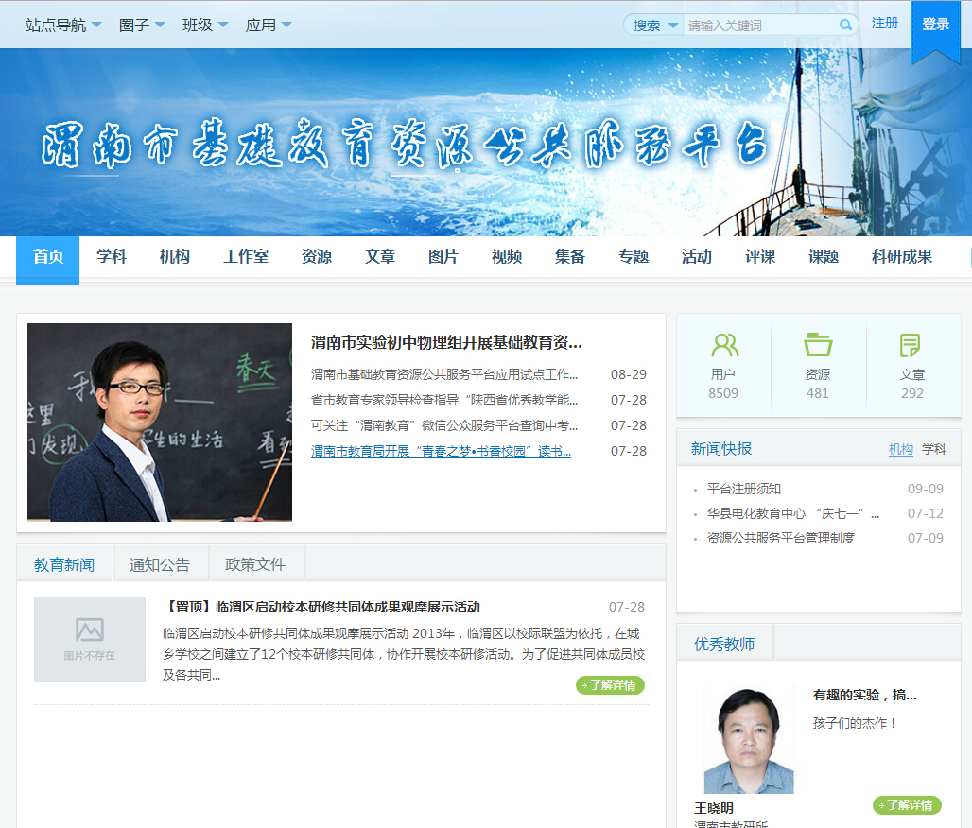

一、注册/登录

1.注册
在网站首页单击“注册”，可打开新用户注册的页面：
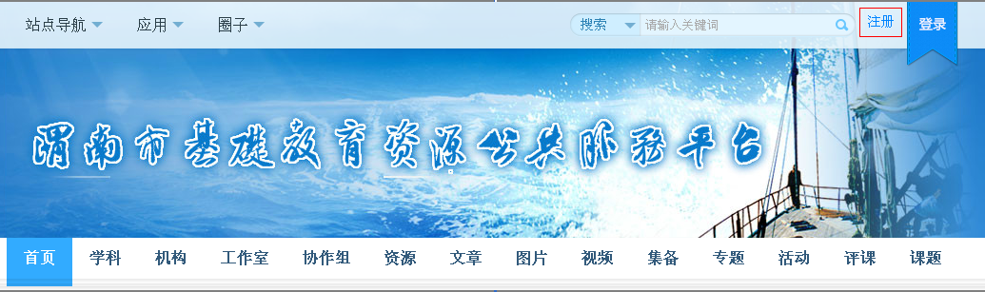
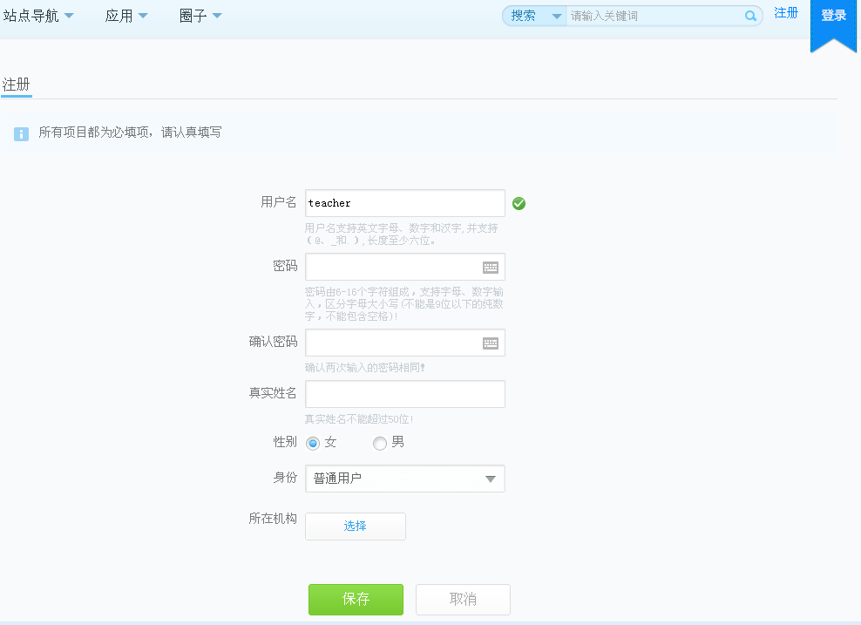
按要求完成所有项目的填写。“身份”选择“教师”
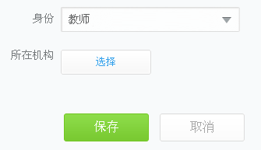
“所在机构”单击“选择”按钮，在打开的对话框中按“渭南市教育局”—“XX区/县教育局”—“XX教研所/XX学校”的顺序选择所在单位。
所有信息填写完成后，单击“保存”。 等待上级主管部门审核后就可以使用了。

2.登录
在网站首页单击“登录”，打开的页面中正确输入“用户名”和“密码”后，单击“登录”。
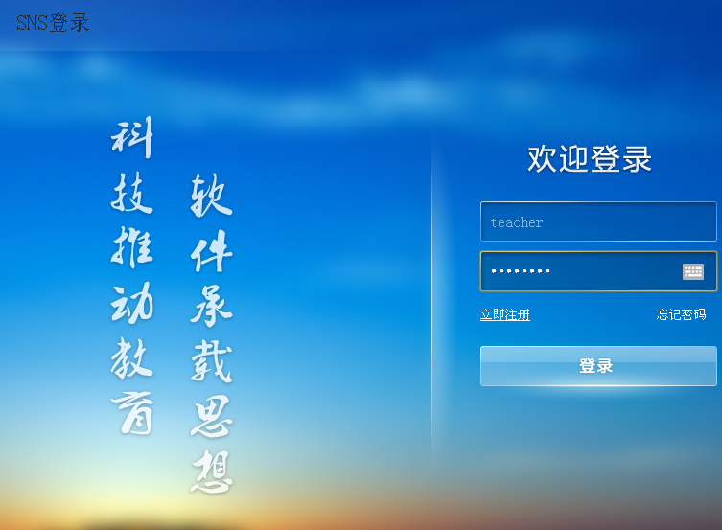
首次进入后，先完成个人基本资料。标有星号的是必填项，电子邮箱可以用于找回密码。填写完成后单击“保存”。
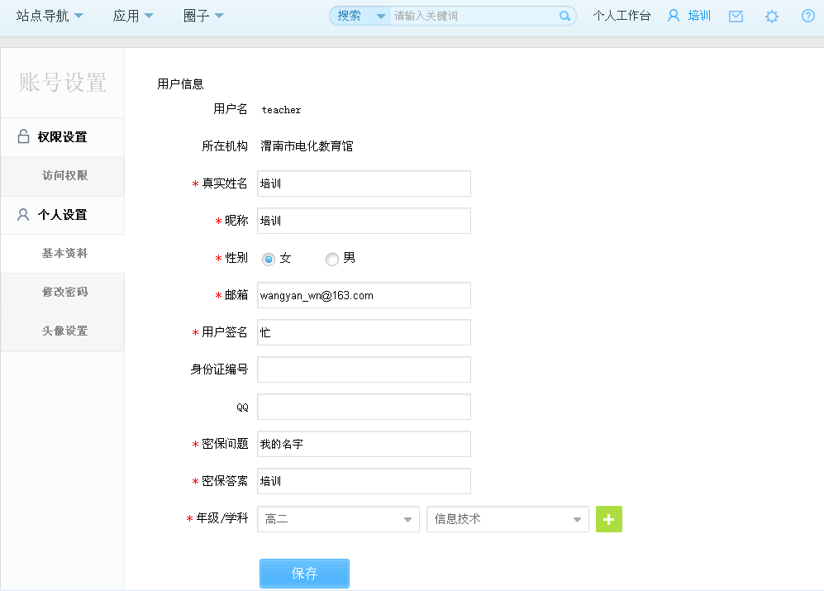
登录成功后，进入首界面，如下图示。
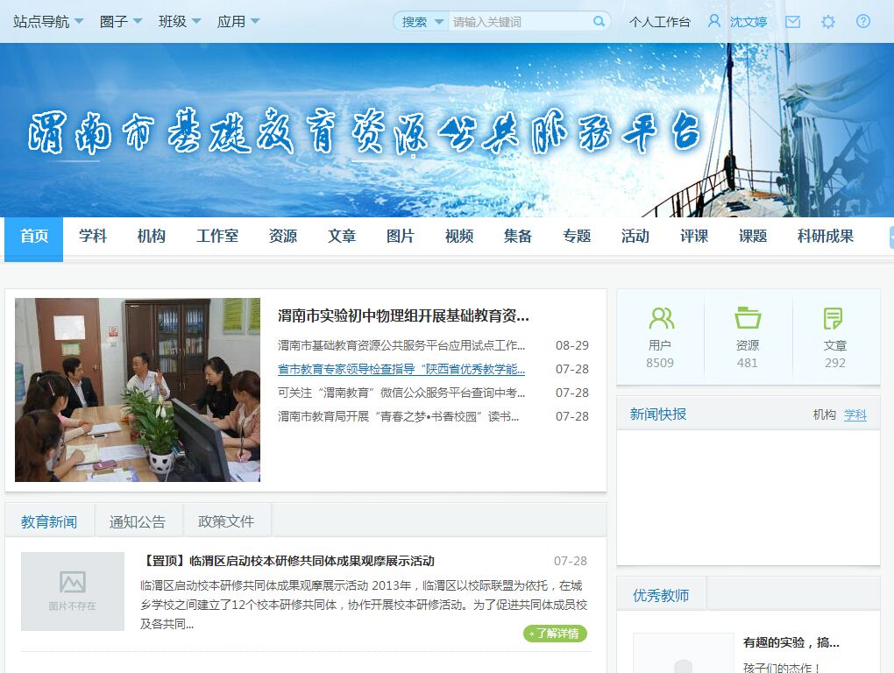
点击红框处进入到个人主页，个人主页就是我们在平台上的形象展现，如下图所示。
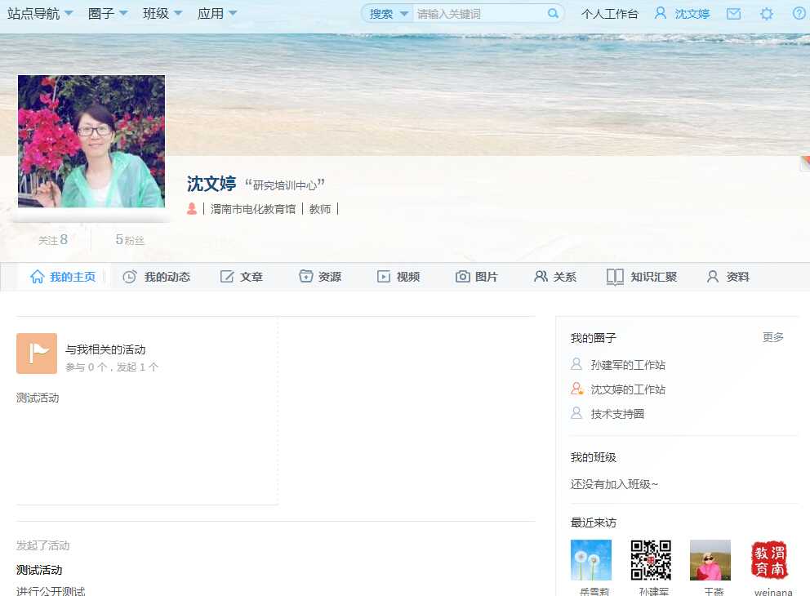

二、晒课
登录成功后，进入“我的首页”，在窗口的上方单击“个人工作台”，即可打开工作台首页。晒课操作就是在这里完成的。
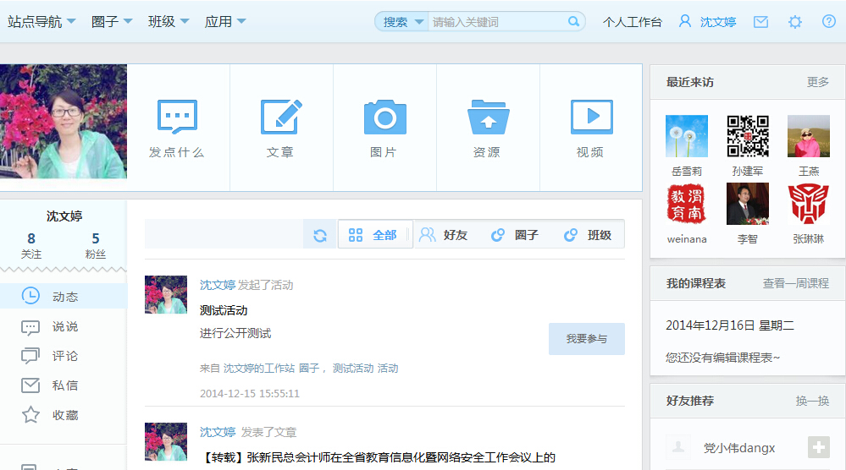

1.个人工作台上进行晒课
老师们可以进入到个人工作台中进行晒课操作，包括发表文章、上传图片、上传视频、上传资源等操作。

（1）发表文章
在个人工作台页面，点击，或者点击左侧，进入文章列表，点击，两种方式均可跳转发布文章的界面。
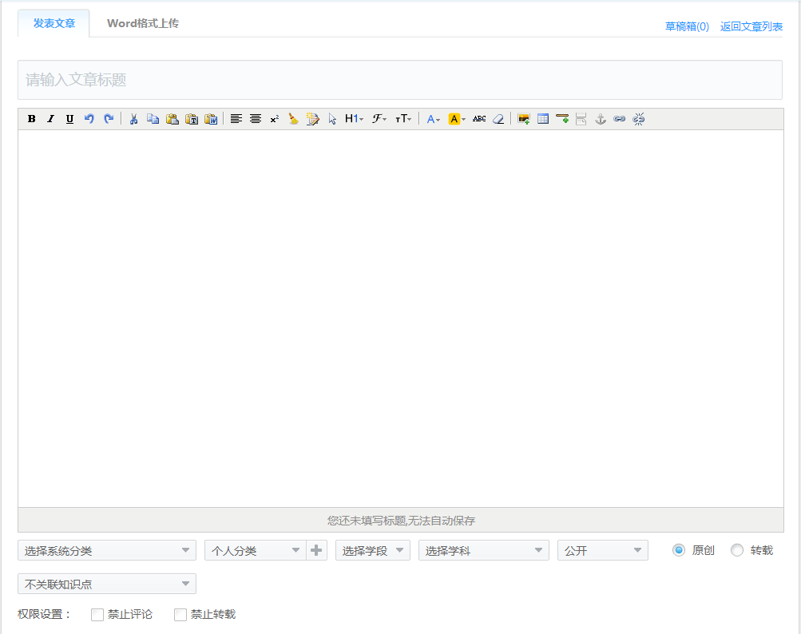
- 发表文章有两种方式：“发表文章”和“word格式上传”。
- 输入文章标题：最多输入30个字。
- 选择word上传方式，点击上传文档。
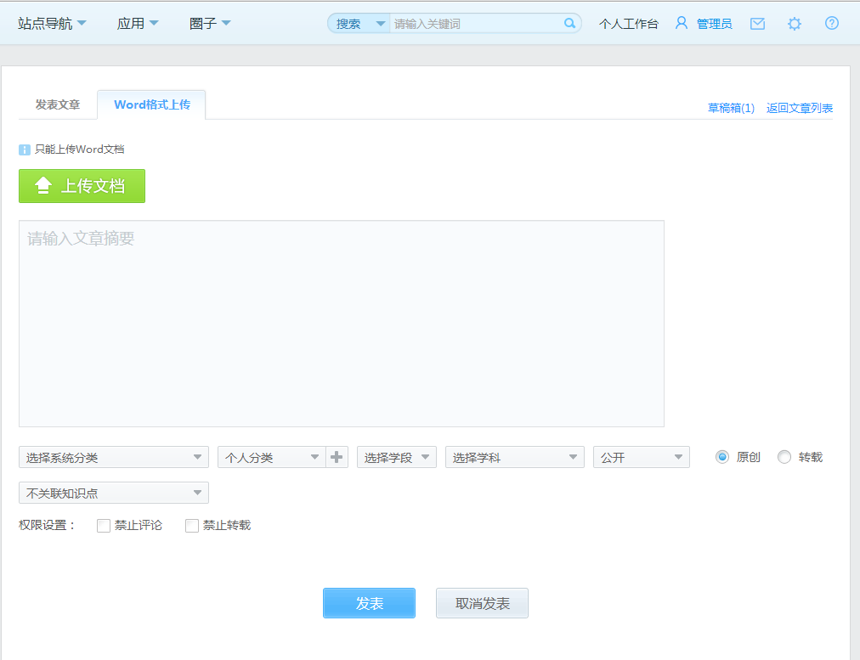
选择本地电脑的文档上传，上传成功后，用户可对文章进行标题编辑，更新，删除操作。
- 选择word上传方式，上传的文档默认不允许下载。
- 系统分类，个人分类，学科学段，可见权限，可见权限，是否关联知识点以及文章的属性进行选择。
- 可见权限分为：公开，粉丝可见，好友可见，仅自己可见。
- 权限设置：禁止评论，则不可进行评论；禁止转载，则不可转载，默认不勾选。
- 点击发表，即发表成功；存为草稿，点击即可跳转到文章草稿箱页面。

（2）上传图片
个人工作台，点击，或者点击左侧，进入图片列表，再点击，以上两种方式均可进入上传图片界面。
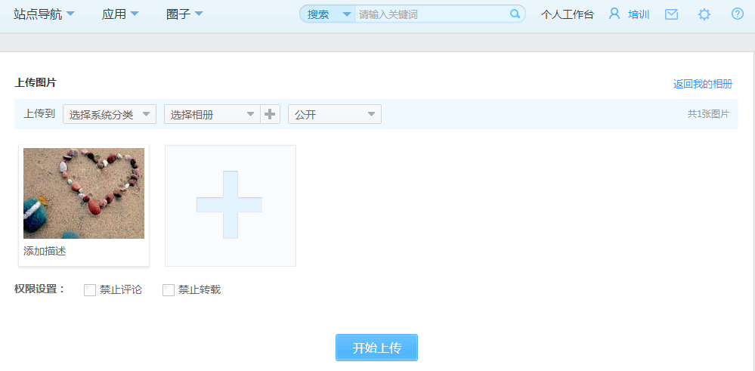
- 上传图片的方式：选择本地电脑图片进行上传。
- 对系统分类，相册分类，可见权限的选择。
- 可见权限：公开，好友可见，粉丝可见，仅自己可见。
- 添加描述处，添加对图片的描述。
- 权限设置：禁止评论，则不可进行评论；禁止转载，则不可转载，默认不勾选。
- 点击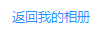，链接到我的相册界面。
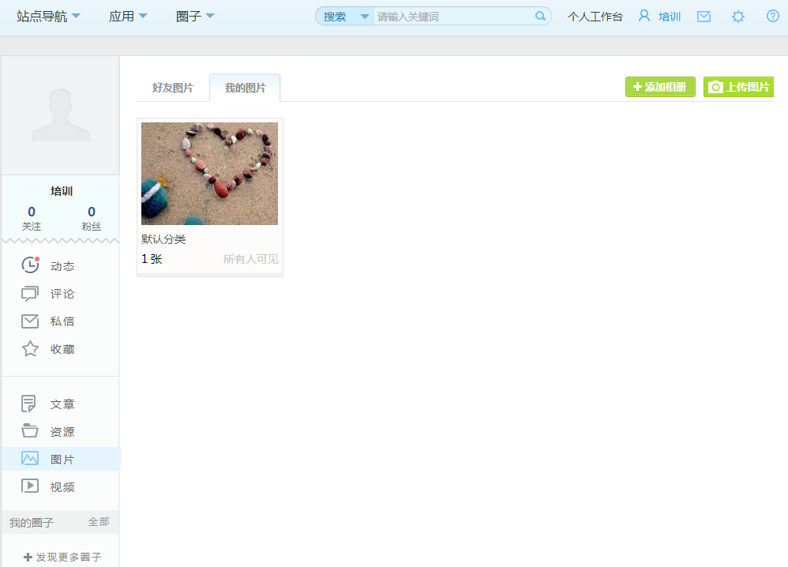

（3）上传资源
个人工作台，点击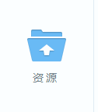，或者点击左侧，进入资源列表，再点击，以上两种方式均可进入上传资源界面。
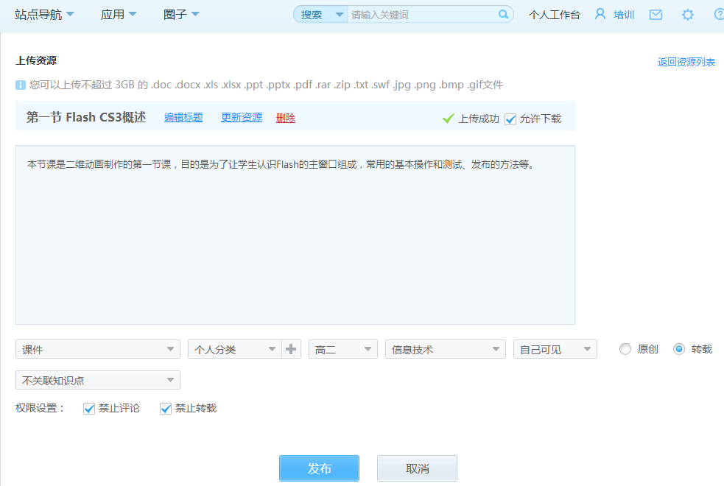
- 上传资源的方式：选择本地电脑资源进行上传。资源包括：不超过 50M 的 .doc .docx .xls .xlsx .ppt .pptx .pdf .rar .zip .txt .swf .jpg .png .bmp .gif文件。
- 上传资源成功后，可对资源进行标题编写，更新，删除操作
- 对系统分类，个人分类，学科学段，是否关联知识点，可见权限，以及资源的属性进行选择
- 可见权限：公开，好友可见，粉丝可见，仅自己可见。
- 权限设置：禁止评论，则不可进行评论；禁止转载，则不可转载，默认不勾选。
- 上传的资源默认可以下载。
- 点击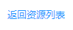，跳转到资源列表页面。
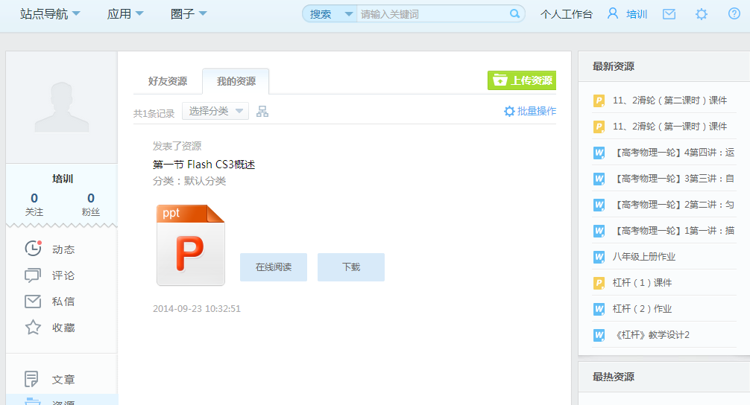

（4）上传视频
个人工作台，点击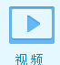，或者点击左侧，进入视频列表，再点击，以上两种方式均可进入上传视频界面。
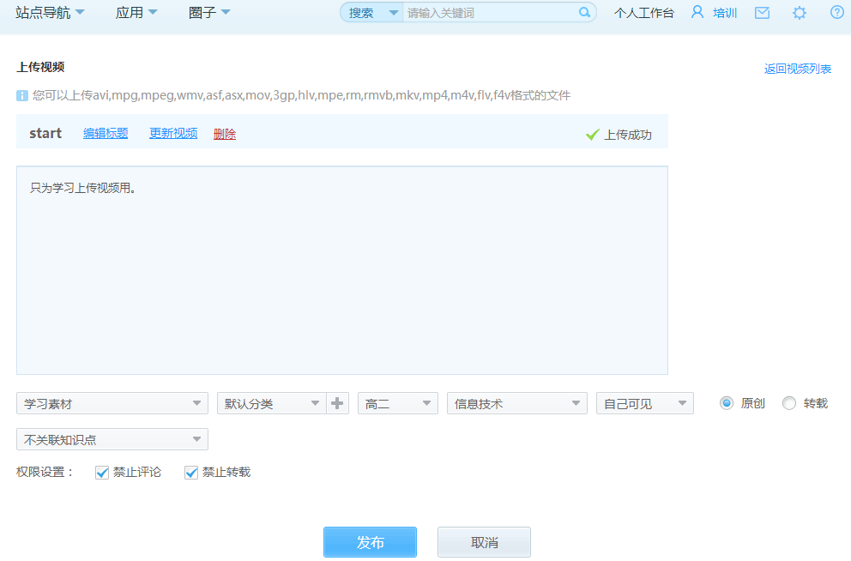
- 上传视频成功后，可对视频进行标题编写，更新，删除操作。
- 对系统分类，个人分类，学科学段，是否关联知识点，可见权限，以及视频的属性进行选择。
- 可见权限：公开，好友可见，粉丝可见，仅自己可见。
- 权限设置：禁止评论，则不可进行评论；禁止转载，则不可转载，默认不勾选。
- 视频标题，视频摘要，系统分类为必选项。
- 点击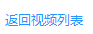，链接到我的视频列表。
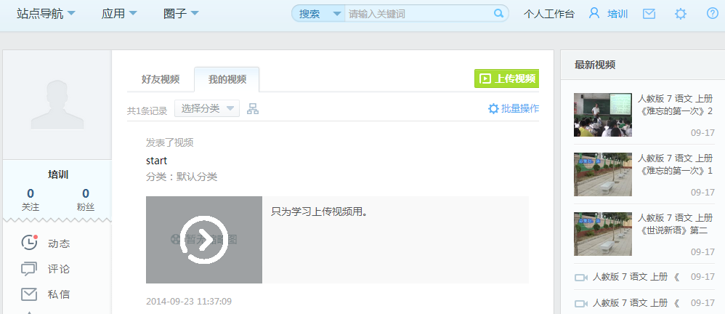

2.个人主页展示
个人主页就是展示在个人工作台上进行的行为操作。个人工作台上进行晒课操作，操作完成后可回到个人主页进行查看，平台其他用户也是通过你的主页了解你的信息。
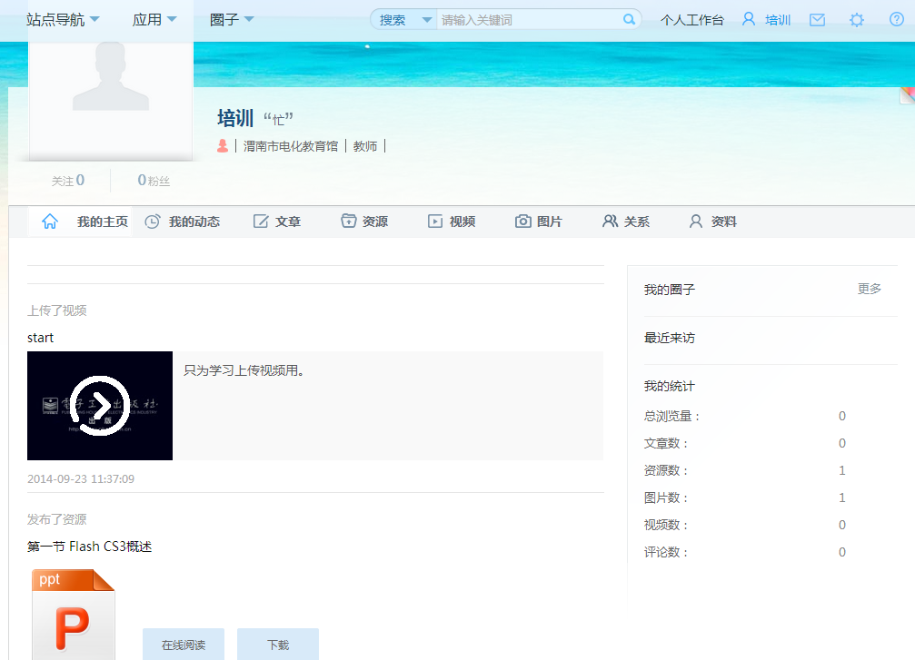

（1）我的动态
展现我的行为操作，例如上传了视频、文章、图片等等，都会显示出来。
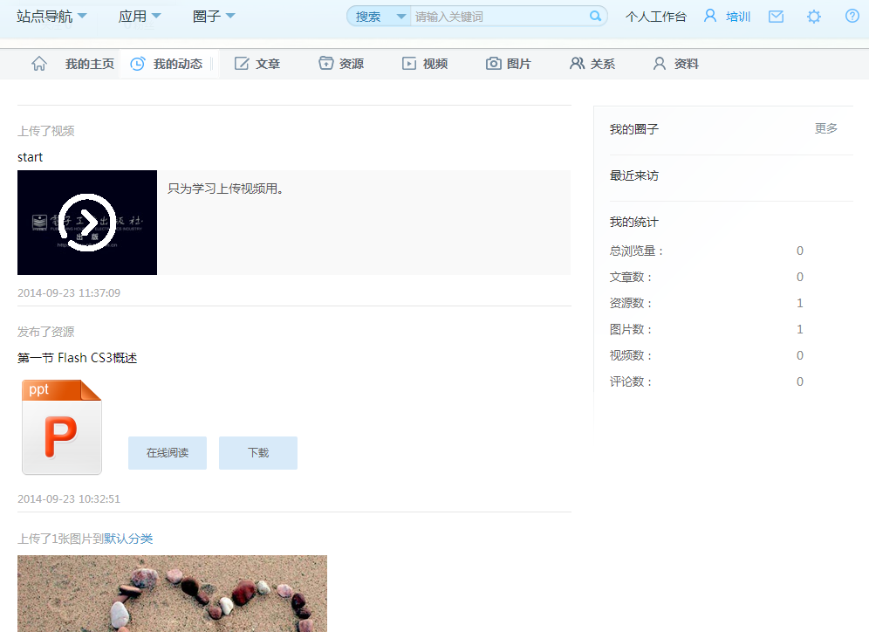

（2）访问我的主页
点击上方的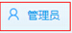可跳转到我的主页。
从应用中，点击我的头像和我的昵称能够链接到我的首页。
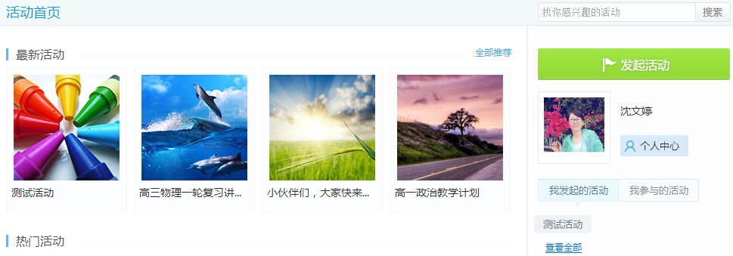

（3）访问他人主页
个人工作台或者我的首页中，点击他人的头像或者他人的用户昵称即可跳转他人首页。
例如：


